20200926晚8点直播得明有话说大千老师讲家居布局（二）

整理：源寶

主持人：今天咱们继续咱们的家居布局，继续讲viki的房子。

师：以viki的房子抛砖引玉，然后抛出我们的话题和我们的观点。

viki：我有两张图，一张是原始图，一张是那个修改过的图，就是打算改一改。继续问老师，这么改行不行？

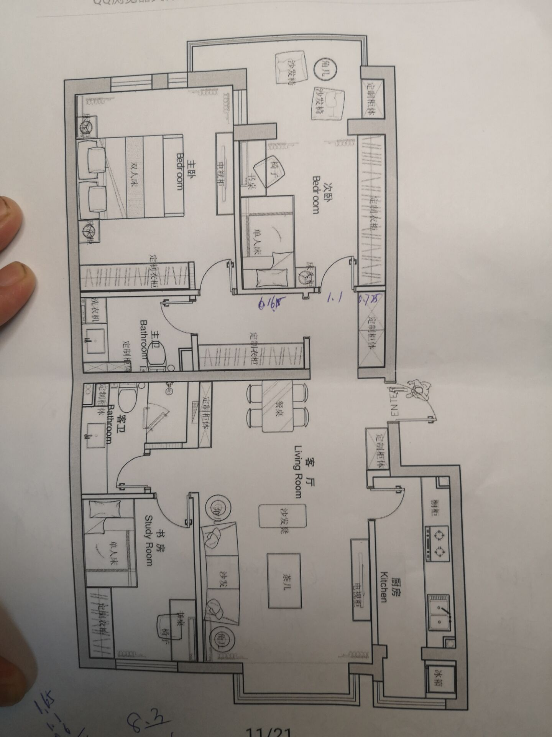

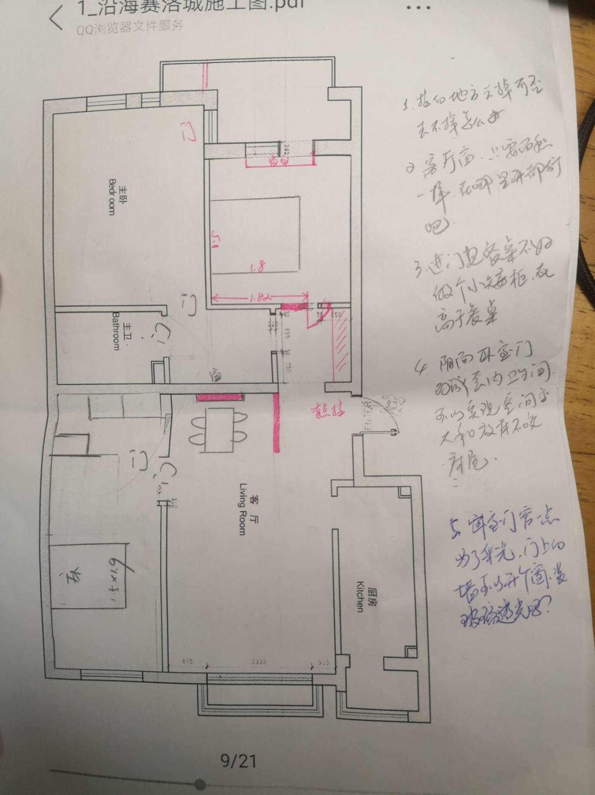

师：看这个房型啊之前啊我说两句啊。就是说一个这个家庭吧，一个房子，它的布局是有一个基本的简单概念，就是通顺性，一个房子里面有卧室，有厨房、有餐厅、有厕所，有大厅。那么现在有一个非常不好的现象，就是这个格局啊通顺性变得越来越差，不知道从哪开始，所有的明门变成暗门，是吧？让大家封闭起来。这个主要是顺应大势啊。什么叫顺应大势啊？就是你们没有发现吗？现在人与人之间的沟通越来越不顺畅，每个人都封闭在自己的圈子里。无论是家居、小区、工作单位，无论是有形的建筑还是无形的思想，都在加速自我封闭，你发现了吗？所以现在所有人都开始自闭呀，尤其大城市啊。我小孩儿在小区玩，没有一个小朋友啊。按理说很多，但没有。干什么呢？写家庭作业，上辅导班。我孩子想玩，找不到孩子玩儿。同样现在各个小区都变成封闭式小区啊。是这样吗？美其名曰安全。但是有问题啊，这封闭式小区防君子不防小人啊，那门开的一刹那，后边所有人都可以跟随呀，是这样吗？那你说你防谁呢？如果真想进那个小区还能进不去吗？尤其上下班的时间，是所有人鱼贯似的进进出出，每个人都得需要刷卡刷脸，那门嘎吱嘎吱不停的开来开去。

有人说只有小区的人才能进去。不可能的事情！那前边一开门了，后边儿就跟着进去了，他只要穿的稍微得体就可以。除非外卖的的是吧？你表现出来你是外边人了，那么肯定保安要拦你一下，登个记。

主持人：我家就丢过东西，五年以前吧。

师；对，他不是丢不丢东西的问题，他防不住小偷，你知道吗？为了防住一两个偶尔发生的小偷，现在把所有的小区都变成封闭式小区，你说好吗？前几年宣传扒掉围墙啊，变成开放式小区啊，你还记得吗？增加公共绿地，公共空间啊公共场地啊，但是这些东西完全失败了，还有就是现在所有道路都是封闭式道路，这国外做了一个实践，这个道路封闭多少年之后发现交通更堵了，最后把这个封闭的道路围栏啊打掉之后啊，这个交通问题得到了很好缓解。

就是说大家在自己的土地上，自己的家，打的格子越来越多，也就是在我们脑袋里打的格子越来越多。你没发现吗？不停的打。打格子打到让我们里面的气机无法沟通啊。你们看看城市建设啊能够公共活动的区域越来越少了，都是私家的了，你发现了吗？

主持人：我觉得大城市还可以，我过年去深圳的时候，我看他有好多绿地，好多健身设施，大片的草坪还好。

师：那草地你能践踏吗？我问你。

主持人：能啊，可以啊，大片的草地就是在莲花山下，大人小孩就在那疯跑玩啊，可以啊，这小孩在踢球啊挺好的，我觉得那个还挺好的。

师：这样的地方肯定有，对不对啊？但是咱要说一个概率啊。

主持人：是，在北京我没有发现。深圳确实那会儿挺好玩儿的啊，北京也有，但成私家的了，你可以去，你可以带小孩去意大利农场，去野餐，有大草坪，但你还要消费的，不消费的话你没法在那玩儿。

师：那你看现在草坪修的好好的，有几个可以践踏？没有几个。我们东边儿这一条马路，这条马路你说变成啥了？最后变成我们小区的停车场，收费停车场，一条路啊，这边设个关卡，那边设个关卡，只有刷卡才能进，这车跑不过去啊。这个我跟你说啊，他的目的无非就是我们小区啊他那地下车库出租率过低，大家把车都停在外面啊，周围，马路上。那么就这个事儿，这个开发商啊下了很大力气，把周围的所有的可控的都不准私家车来停，这今年要下大力气把整条路全封了。第二又变成了收费停车场，这说的啥意思啊，也就是我们头脑上不断的打格子，不断的让我们自己的气息不流通，也同样反映在我们的房屋格局上。

主持人：现在都盖成这样，你买来他就这样，那你说咋办呢？

师：他就认为你的卧室是一个私密空间，必须急着拐弯才能进来。

主持人：那老师，有一句话不就叫做曲径通幽处吗？

师：曲径通幽你得冲出来呀，那外边整个厕所啊给你挡住，你觉得好吗？要说曲径通幽啊，这个是伪命题，曲径通幽你也可以理解成幽闭，最后拐弯，很多曲径通幽通到一个一下地势开阔，四周通畅啊是一个好地方，但是这通到一个黑山洞你觉得好吗？走走走一个死路上了，那就不叫曲径通幽了，那是走到绝路上去了。这个问题啊关键就是人们思想发生改变，最终落实到我们的建筑格局上。每个人都自私自闭，那么他就特别越来越希望一个阴暗的封闭的，别人看不到的一个小角落，他居住，你觉得我说的对不对？

主持人：对，设计房屋他就想表达这种思想吧。

师：诶，对了对了对了对了，这是大家共同需要观念思想格局最终导致，每一个人都藏在一个小旮旯里是吧？关上门谁也不见，谁也看不到，就我自己一个人在这玩。哎就是这种思想最终导致了这种房屋布局啊。它没有开放的这些，他不愿意跟别人交流，不愿意从小环境中迈出来，他进到拐弯进那小洞里呆着，对不对啊？自闭症嘛。

米亚说的对，万物都是意识产物。你有什么意识就会创造出什么东西。我们越来越不跟自然交流了，所以说大家不觉得一步走过去是个院子就好，反而在楼上钻进自己的小洞，感觉满足了自己的自闭的需要。

viki：那不是我们觉得好，我们觉得出门是院子，养个猫，养个花儿挺好的，养个狗，关键太贵了呀，真是，楼的成本多低呀，像我们这个房子一层那得一千万呢，他们是有个前后院，那都买不起呀，谁不知道一出门儿见着院儿好啊。

师：那问题是为什么会导致这种情况出现，还不是因为人类的城市化造成的吗？那为什么要城市化呀？就要把人聚集在一起呀，是吧？聚集在这个很窄的地方，然后进行工业化大生产嘛。现在无论是大城市、中等城市、小城市都是一个样子。现在能看到差异化的，也就是一些未开发的农村，开发的农村你都看不出来呀。我现在就附近的农村啊一个农村一个农村被吞噬着，我想找一个走上几里地都看不到汽车呀，看不到这个厂子的地方，几乎不存在了，你知道吗？

这个京津冀一体化之后啊整个京津冀全都是这个城市化，加速城市化，和长三角珠三角是一样的。那么说这个啥意思啊？就是告诉大家意识的集中体现最终一定会落实到我们现实生活当中，我们的房屋格局成了这样子，这就是我们每一个人脑子里的平均值。因为你自闭了，所以你修的房子都是自己的房子。

那咱们说你的房子吧，你那咋样啊？

viki：我现在先说大的，我把那个墙我给他抠个窗户吧尽量。但我现在想问老师，就是我那抠窗户是在正中央抠个窗户啊。我还想找设计师，他说给我想想怎么设计好看点儿，还是说在比如说那个上边儿，然后开一个同等面积的窗户，就是我想问在中间开好还是在上面开好如果面积都一样的话，还是越大越好啊。

师：在中间偏上。首先它这个是承重墙，你是最顶层，楼顶这个承重墙整体损失就小多了啊，我觉得你开一个吧。

viki：还有那个就是我这个画三的这个位置啊，大千老师，我不是在那个窗下这个地方放餐桌嘛，你不说一进门看见餐桌不好嘛，那我在这个三的这个位置，我打一个小柜柜稍微挡一下，怎么样啊？老师你不是讲过那个头要朝东西睡，朝东睡，不要朝南北睡嘛。那我现在这个房子除了主卧，我家主卧也挺烦人的，也挺大的，其实大，气场不也不好吗？然后我这个阳面带阳台这个卧室啊，这个是这样的，它那个墙吧比较的就是短。他这个床按他这个户型设计呢，那床只能头朝北，那我要想如果要达到像你说的头朝头朝东西的话，头朝东的话那我只能往一号的位置，我只能往那边移墙，然后门口也得随之移。这个有没有必要做这个事儿啊？这个头朝东西和南北睡，这个影响大不大呀？我估计群里的人应该也挺想知道这个问题的。

师：这个是锦上添花的事情啊，好像雪糕一样，身体好你就吃啊。这工地干活，身体强壮的头朝哪睡不行啊。

viki：那我有没有必要一号墙往西移，然后二号标的位置有一个承重墙稍微有点挡那个门，有点儿挡那个门口没啥事吧？我本来想把那个墙往我那主卧方向移呢，但是他们说以后还得加个梁，这个倒不是承重墙，但你得加个梁。加个梁的话，我想那我睡觉头上不有个梁吗？有个梁不好吧。然后他们就说那你吊顶吧，我说吊顶也行，造价也不高，我这个楼特别高，两米八五，吊顶也没问题。卧室吊顶，但是吊顶的不也有梁嘛，我这个时候我正好问问大千老师，大家可能也感兴趣，比如说你头上要是有个梁的话，你吊顶能解决问题吗？还是说只能解决一部分啊？

师：呃吊顶是自欺欺人。给你解决关键问题，细节问题就不要纠缠了啊。任何事物都不是完美的。解决了主要矛盾，次要矛盾就不要过于纠结，因为人的运势和健康不完全由房屋决定。很简单，你把那个最大的跳蚤去了，其他小跳蚤，你就让他自生自灭嘛，对不对？

viki：本来这个卫生间锁着我这个房子和我那个客厅，那我把它重新改造一下，就是我把它变成一个客卧，就是我把卫生间包在这个房子里了，但是我这空间就大了呀。

师：你陷到思维里面去了，你知道吗？上次为啥后来我不给你解决问题呀，就这次告诉你们啊，你们所有的小伙伴咱们要明白道理，识大体重大局，解决主要矛盾，我告诉你这个道理了之后，主要矛盾解决了，其他的就soso，我如果讲，涉及的我会涉及一下，如果不讲你就可以认为这个东西啊。那你就自己整。这无所谓。

你每天要走路，迈左脚急还是迈右脚急的问题，那不累死了嘛。你每天穿什么衣服，什么颜色的衣服，这都有讲究的，如果给你讲完了之后，估计呀你呀没法穿衣服了。

viki：对，正好我们公司有一个飞镖比赛，我还得我们部门第一名呢。我现在悟出一个道理来。什么事啊，你不能追求完美，像我呀对自己要求也不高，我就是反正也练练，就是你都能上就行，结果投的很轻松，反而得分很高，就扎到什么三倍那个，就我那同事他练得特别好，他非得瞄准那什么什么几位呀，是不是中心，他反而会偏离那个。所以我觉得差不多就行，就能得到一个还不错的这个结果，你越追求那个某一点，你可能离得就越远。我觉得是这个道理。所以差不多就解决主要矛盾就行了。那我也就放过自己了。

师：本来就该如此，为啥我不回答你？是有道理的。不要陷入细节里面去。

今天给你们讲讲啊，咱们在群里面讲了采光，他就是外阳气，那内阳气就是厨房，外阳气是采光，我们现在来说内外阳气都失，都失掉了，一个屋子里很关键，就是要有阳气，阳气就是温暖，火，阳光，亮，这就是阳气，但是随着我们不用煤了，不用柴了，甚至不用液化气了，就用电。那么由原先的大的炉膛，这烧煤呀、烧火呀，产生的红外辐射消失了，是吧？原先这个厨房是有根的，对不对啊？因为那个煤放进去之后，他在里面它起到什么作用？核燃料电池啊，它是不断的向外释放红外线，释放背景辐射，这相当于给你安了一个核燃料电池，你知道吗？始终在对你家进行辐射。我们知道5G出了很多事儿，出现了辐射强度的问题啊。5G基站的布局密度非常大，这知道吧？比4G大多了，一二百米吧，所以说必须要不断地在小区内铺设5G，估计比原先那个4G密度大上好几倍呀？那我们这不都被辐射嘛，其实就是这么一个问题啊，到底这个辐射，反正人家专家说的是对人没有多少影响，但是我看网上报道啊说有些小区极为抵制，咱们不论他的对与错啊，就说这个磁辐射，电磁辐射它是一种污染，现在越来越严重，光污染，电磁污染、声污染。那空气、水污染就不用说了，现在是越来越走进我们的生活，这种污染越来越多，那么真正好的东西，红外辐射为代表的好的辐射就越来越少。这个你们知道吧，红外辐射对人是有益的。红外辐射咋产生的呀？就火呀。火、光产生的一种光线，这是对人身体有益的，其实它产生的不仅是红外辐射对人有益，就是他自然中产生的这种辐射啊对我们最有益，就自然发动的，烧了一堆火。燃烧的煤，它的一个大的体量下产生辐射，对我们身体特别有益，你看现在有专门的红外线灯啊，红外线远红外线保健产品，他那个肯定没有炉膛好啊，化学也一样啊，糖精还有糖好吗？我们原先设计个炉子的时候，它产生的阳气辐射，对我们是有益的。但现在没了，然后慢慢的成了液化气了。液化气它的辐射量很小了，它几乎不产生辐射，它就是产生一个热量，知道吗？太阳现在也不主张晒啦，是不是啊？

你没有发现吗，因为观念的改变，人们接触有益的光源和红外辐射的机会越来越少了，有意躲避啊。

主持人：诶老师你知道吗？就是我有个同事，我们同事不都挺无聊的嘛，好多人又有钱又无聊，现在都在做一个叫热玛吉的，就是他把你的脸就是冷冻就是热灼伤一下，然后呢可以保持你这一年容颜不变。两三万块钱，便宜的两万多，贵的四万块钱，我同事两个女孩都已经做了，死疼死疼的，但是说可以保持这个一年这个容颜不变化。说好多明星都做了，咱不知道啥科学原理叫热玛吉。咱北京这挺流行做的。

师：这和激光治疗近视眼一样啊，这十年之后，这个激光治疗近视眼的很多都后悔了，这知道吧？就那个把你的眼角膜削弱削薄啊，那玩意儿你说能好得了吗？

然后现在都是电磁炉，电磁炉的辐射量可不小啊，虽然厂家说是电磁不泄露啊，但是通过我亲自测试，电磁是泄漏的，不可能不泄露。微波炉不提倡用啊，所有微波的，短波都不提倡。它会直接紊乱我们整个身体的气场啊。对我们气血是有扰乱作用的。

主持人：那他那个食物热了以后对我们吃了以后对我们也不好呗？

师：你觉得呢？

主持人：我觉得我也没想太明白，有时候着急的时候也用。

师：这个微波炉，它的微波是作用在哪儿呢？作用在你食物里边的水分上，让水分瞬间沸腾，产生热量。这知道吧？内部，他直接就破坏了你的细胞啊知道吗？破坏了食物的细胞和分子的秩序啊，一般的加热是由外向里的加热方式，它不会破坏里面的组织结构啊。很简单的道理，就是说你们最好用越自然的方式加工影响食物越好，而不是搞这些高科技。你看现在我们家没有电磁炉，没有微波炉，为什么？原先有电磁炉都撤了。

主持人：哎老师，空气炸锅行不行？是不是也不行？

师：啥空气炸锅，我不知道。就懒人发明的东西，违反自然的，我建议你们都要少用，包括用糖浆，用果糖，用葡萄糖，甚至用糖精代替我们天然的蔗糖和红糖，高度提纯了，工业化。你知道吗？对我们的身体，我感觉都有潜在的伤害。你看现在你们喝了一瓶饮料都是果糖，果糖，是工业化生产的高度提纯的糖成分。用自然的东西去生活、去使用，而不要用非自然的，非自然的怎么来的呀？都是工业化大生产，降低成本，由原先的复合性的自然原料变成了单一的化学原料。这个西方啊他有一个思想，主导思想，就不断地割裂自然、提纯自然、分解自然，然后组成简单的或者是单一的复合性的化学元素，比如西药，各种工业化原材料，各种食品添加剂，各种他们所生产出的食物，包括肉制品，都是在一种违反自然的道路提纯的道路和单一化道路，这个将带来灭顶之灾。因为什么是稳定的？符合自然的混合的是最稳定。咱们初中不学过物理吗，分化合物混合物，对不对啊？什么叫混合物？多种化学元素自然的混合在一起叫混合物。你看包括咱们喝的水，现在很多纯净水，近几年证明对身体有害啊，你看那个康师傅什么的都改了，你们看了吗？都不叫纯净水啦，都叫什么水你知道吗？它那个纯净水加了矿物质，加了氯化钾和硫化钾还是啥，加了两种，它已经不叫纯净水了，也不叫矿物质水，它就叫适合饮用水。有意思吗？这也是进步，前几年大家疯了似的喝纯净水，最后证明哎这东西有害啊，什么叫纯净水啊？纯净水就去除所有矿物质，所有益菌的水，就越来越接近H2O，只有水分子啊。

主持人：老师，那北京的水特别差呀水质，你要不喝那水的话你真没法喝呀，我特别怕，你还真得过滤一下。

师：不过你为什么要把矿物质过滤掉呢？为什么要把有益菌过滤掉啊？你稍微过滤一下杂质就可以了。但是不是，什么叫纯净水啊？其实我们从古到现在这人呐饮用的水是什么？都不是纯水，都是水的化合物对不对？我们喝了江河湖海的水都是水的化合物，都不是真正的是纯水，纯水不能喝，而现在工业化大生产，这个错误的理念引导人们喝纯净水，那么现在又揪过来了，说必须加添加化合物，必须添加有益成分，甚至有益菌，哎这不是脱了裤子放屁吗？咱们补的钙铁锌硒维生素，所有这些东西其实都存在自然的食物中，为什么要把他们提纯出来一个个单吃呢？最后发现必须复合吃，既然这个需要复合吃，为什么还要给他提纯出来呢？一方面是错误思想导致，另一方面就是利益导致的。工厂要生存啊，工人要开工资啊，要创造GDP啊，对不对？你不这样倒一手怎么增加GDP呀？您说我从湖里抽出水你就喝了，为什么说后来农夫山泉那个广告词说我们不生产水，我们是大自然的搬运工，这下火了，大家都喝，是不是？这些符合人们的需要，各地可以用标准的水源地啊建厂了是吧？就生产这种水。

你们就会发现我们都在不断在试错，在走弯路，再往前推进，这说明啥问题啊？就是有时候我们不要随众，就像房屋格局一样，你不要去觉得哎呀大家都流行这种房屋格局，我们一定也要，那么开发商一定就包括房屋中介一定会给你推荐啊这房屋太好了，是吧？等等等等天花乱坠，就前两天那个，咱不提名了，她跟老公因为那个房子啊争执起来，说你多要那个卫生间干啥，大千老师说了一个足够，她老公就说呀，那咱备着，多备一个卫生间总没错吧？

这什么思想作祟呀？如果再倒退二十年，如果说这话，那不是傻子嘛，对不对？那时候都是一个卫生间，不可能出现两个，我那想多了一个卫生间，别人说你们脑子有病。

主持人：咱们刚才谈到了内阳气和外阳气啊，内阳气咱们谈到了现在的厨房，然后电磁炉。老师谈到了电磁炉，现在时间也不多了。那咱们就继续接着厨房讲吧。

师：接着讲阳气啊，厨房你们知道了，需要一个强大背景辐射作为核燃料电池，是吧？这个对我们身体是非常有益的，尤其是对一些结大的寒重的女性同胞，你们小时候围坐在炉膛旁去惬意的烤馒头片吗？阴天下雨啊或者怎么地的，大家这啥这一家人就围在炉膛旁烤红薯、烤馒头片儿，这个膝盖接受着炉膛它的背景热量，去温煦，感觉特别爽。我就我记得小时候我特别喜欢在炉膛旁呆。炉膛暖和呀，周围能养活很多小昆虫。但是现在这么一个美妙的享受没有了。同样还有一个美妙享受，也没有了，什么呢，就是灯泡。跟你们说过，就为了省那么几度电，就在这个地方，其实灯泡是最不费电的一种家电，是不是？哪个不比灯泡费电呢？你的电磁炉一开，两千瓦是吧？那空调一开，哇，两千瓦，几乎所有的家电都是非常费电，但灯泡不费电，为什么要把灯泡变成节能灯？首先节能灯节能，但是他跟其他家电耗能，一个天上一个地上。同样是灯泡推陈致新，厂家也要生存发展，你们没发现吗？节能灯卖的比普通灯泡都贵。普通灯泡两块钱一个，这个飞利浦的是多少钱？五块钱一个还是多少钱一个呀是吧？对吧？但是这个节能灯多少钱呢？十多块钱二十多块钱。所以说还是利益。

为什么我不推荐大家我用节能灯，很简单，节能灯是冷光源，白炽灯是热光源，节能灯不产生红外线，这知道吧？他只是起到照明的作用，但是他不会输送阳气啊。白炽灯除了照明还会输送阳气，产生红外线。就像糖和味精关系一样，对不对？你看那谁带孩子去森林公园，去吃棉花糖啊，知道棉花糖吧？它不是真糖你知道吗？这个糖啊，太可怕的事情出现了，糖要退出历史舞台了，代之是果糖，类似的是工业化单糖，你看现在几乎所有饮料都是单糖，包括咱们的饮料。当时不明真相被厂家忽悠用的果糖，因为所有的饮料都用果糖，你知道吗？但是我们第三代又改回蔗糖了。灯泡我建议你们都换成白炽灯，而不要用节能灯。你少开一个小时空调这一个月的白炽灯给你浪费的电都找回来了。而且到晚上你开白炽灯啊会有种安全感，但是开节能灯就不安全，清冷的感觉。那灯光幽幽的呀，荧光灯这都不好哦，家里呀必须得有点阳气，没有阳气不行，你炉子都没有了。那就你这拿灯泡充个数，因为咱们说下堂课还要讲采光和明堂。我看群里说那个谁来着就盖个房子，他那个房子他说中间呢有一块啊打个格了，我建议他把墙刨了，然后中介就说了，说这东西要是刨了，这个空地空着多浪费呀。你说这不是傻蛋吗？

道德经早就说了，有无相生。难易相成，高下相倾，长短相形。虚实结合呀，是吧？就像我们这个城市啊，城市绿地和城市空地对于城市的发展建设极为重要。那怎么这个空间腾出来就浪费了呢？我就觉得奇怪，现在人们都什么思想啊？那按那个说你的口腔、鼻腔是不是都应该堵起来啊？利用起来啊？后来证明阑尾它是一个重要的免疫好像有点免疫作用。他们后来证明。呃对，反正它里面是有功能性的，也就是人身体他既然他不退化，必然他有余，不然的话早退化掉了，对不对？很简单，也就是说我们一定要向自然学习，我们工业化，我们制造的东西离真正自然差的太远。路边小广场，你看看就是空地，就是我们在那个临沂啊，就临沂临沭县啊，我们有一个三百亩地啊，打算建成，今天我这还畅想呢，你们有机会可以过去啊。这个地方绝佳。我们打算变成一个体育场，正好国家这个习大大讲话啊，让孩子跑起来，这是第一，第二增加体育设施，鼓励企业办体育。政府和机关单位用租赁的方式，租赁服务和场地各事项。我们打算就办，这三百亩地推出来，推一部分，办足球场、篮球场、羽毛球场和其他运动场馆，同时免费开放给当地市民，不收钱。我说这免费，大家怎么争起来呢？其实这样非常好办，是吧？如果比如说一个足球场，如果没有人预定的话,你要交一百块钱，花二百块钱就可以踢一个小时，对不对？如果没有人租，那么所有场馆都是免费。

就是动员市民过来小孩过来有这么一个大的空地去踢球、玩耍，整个咱们这个跑起来的氛围。这多好啊，我们这里，足球场，别说足球场、篮球场都没有，你知道吗？你都找不着。

主持人：现在这种开放的、免费的这种公共场所都没有见到过啊。

师：对呀，包括那个体育场那足球场那足球场你不花两三千块钱，你甭想踢一次足球啊。就建那种免费的公益的，让大家过来，从县城过来五分钟，你说好不好？大家能够有一个玩耍的地方啊，然后在旁边再建一个儿童乐园，多完美呀，一个体育场所，一个儿童乐园。免费啊，儿童乐园可能要收费，因为有些硬件设施啊。足球场无所谓，推出了一个足球场，也不用维护，我就想千万别上现在专业草坪，专业草坪维护费非常高，就是长普通的矮草，复合型的艾草，就是不是单一品种的草。就长得矮小的野草，要让他自由地在那儿生长。而不要搞单一的草坪，这个东西，单一的草坪啊那东西都是给富人准备的。塑料草坪也不行啊，塑料草坪很快就坏。就是因为踢个球，你就说现在孩子是吧？跑跑跳跳都在水泥地上，很容易就磕了碰了。在土地上呢就不存在这个问题了。其实人呢想法越简单越好。你觉得应该怎么样生活就去实现，你觉得怎么对，就去努力，而不要天天盯着钱，越盯着钱，我跟你说越挣不着钱，你看我们越是做对的事情，对老百姓有益的事情，哎我们越不愁钱，你发现吗？那这不叫格局嘛，挣钱越顺。

主持人：好，那辛苦老师啦，也辛苦大家。老师，那咱们下节课呢咱们重点就是采光，还有明堂，都是非常大的主题啊，然后欢迎大家下节课，然后继续守候老师。那咱们今天就结束了。

师：也就是说跟你们讲房屋格局，并不是一定要告诉你们这个应该怎么做，那个东西该怎么做，而是告诉你们思维方式。这些，这个才是最重要的。这个桌子怎么摆，那个椅子怎么放，哎这东西啊并不是我教学的重点。

主持人：咱们教了大家这个大的标准去了，然后老师不讲的就是没有提到的东西，你自己也能够慢慢去判断了。好，大家晚安。